Szybkie transakcje w Warszawie
Statystyki pokazują, że sprzedający mieszkania w Warszawie usztywnili się w negocjacjach.

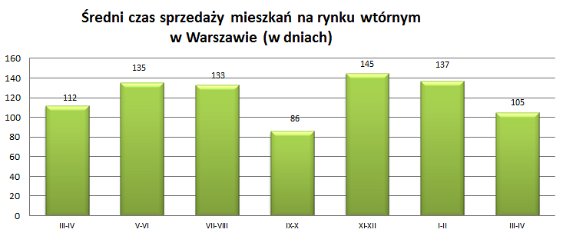

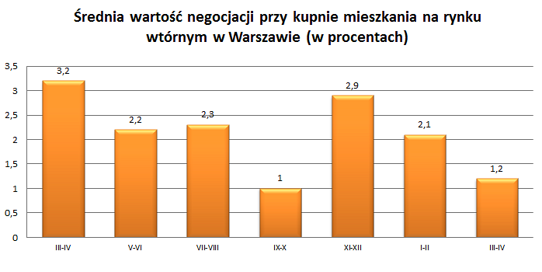
Rzeczywistość jest jednak nieco inna. Aby pozyskać klienta, trzeba znacznie zejść z ceny.

Stołeczny rynek mieszkań charakteryzuje stabilność cen. Obserwowane w transakcjach ceny lokali utrzymują się na bardzo zbliżonych poziomach od września 2016 r. Mamy do czynienia z transakcjami nawet poniżej 5000 zł za m kw., ale w stolicy nie brakuje też zapotrzebowania na mieszkania o podwyższonym standardzie. W ostatnich miesiącach przedział cenowy w transakcjach Metrohouse wynosi od 4800 do 14000 zł. Choć niektórzy obserwatorzy rynku nieruchomości upatrują zwiększenia popytu na droższe mieszkania w poprawie sytuacji gospodarstw domowych dzięki wsparciu programem 500+, to wydaje się to dość daleko idącą nadinterpretacją. Na warszawskim rynku widoczny jest zwiększony ruch transakcyjny wśród osób, które kilka lat temu nabyły swoje pierwsze mieszkanie. Nadszedł czas na zwiększenie powierzchni życiowej, a przystępując do kolejnego zakupu są to zwykle lokale nowsze i o wyższym standardzie. Analizując sprzedaż w poszczególnych dzielnicach również widać, że zainteresowaniem cieszą się tańsze dzielnice takie jak Targówek, czy Białołęka, ale także bliskie centrum rejony Woli, a także Wilanów, czy Ursynów. Czarnym koniem wiosennych transakcji jest jednak Praga Południe, gdzie pośrednicy Metrohouse sprzedali najwięcej mieszkań.

Statystyki wskazują, że różnica pomiędzy ceną ofertową a końcową wynosi zaledwie 1,2 proc. Rzeczywiście, przy ostatecznych negocjacjach klienci sprzedający nie byli skłonni do większych upustów, ale należy pamiętać, że wraz z przedłużająca się sprzedażą zbywcy czasem kilkukrotnie obniżali ceny, przez co ich motywacja do dodatkowych obniżek przy umowie ostatecznej jest niewielka. Zdarzały się też negocjacje wyższe niż 10 proc, ale w skali wszystkich transakcji nie jest to popularny widok. Jednocześnie należy zauważyć, że w kilku transakcjach cena końcowa była wyższa niż w ofercie. Przyczyn jest wiele – począwszy od dodatkowych uzgodnień miedzy stronami (np. pozostawienie mebli, zakup od właścicieli miejsca parkingowego), albo też aktualizacja ceny w wyniku nadspodziewanie dużego zainteresowania (licytacja ceny w przypadku kilku poważnie zainteresowanych kontrahentów).

Średni czas sprzedaży mieszkań z oferty Metrohouse wyniósł w marcu i kwietniu 105 dni, co w porównaniu z wynikami z poprzednich miesięcy może zabrzmieć optymistycznie dla sprzedających. Jest to jednak zmienna bardzo subiektywna i zależy przede wszystkim od segmentu nieruchomości. O ile popularne mieszkania dwu i trzypokojowe w rynkowych cenach mają szanse na w miarę szybką sprzedaż, to już mniej popularne produkty z rynku, nawet przy dobrej wycenie są sprzedawane nawet trzykrotnie dłużej.

